《上犹县土地征收成片开发方案（2021-2022年）》(草案)

一、编制依据
《中华人民共和国土地管理法》、《自然资源部关于印发〈土地征收成片开发标准(试行)〉的通知》(自然资规〔2020〕5号)、《江西省人民政府办公厅关于执行土地征收成片开发标准(试行)的指导意见》(赣府厅发〔2021〕2号)、《上犹县城市总体规划(2016-2030)》以及各片区控制性详细规划等。
二、基本情况
根据最新三调成果，上犹县成片开发六个片区总用地面积341.94公顷（含部分已建成区），其中农用地204.52公顷，占比59.81%；建设用地134.57公顷，占比39.35%；其他土地2.86公顷，占比0.84%。农用地中以林地为主，建设用地中以城镇住宅用地和工业用地为主。综合考虑当地社会经济发展状况等因素，本方案实施周期为2年(2021-2022年)，详见附图一、附图二。
三、符合性评估
本次成片开发范围不涉及永久基本农田、生态保护红线以及各类保护区，符合土地征收成片开发方案相关要求。

四、成片开发的必要性
《上犹县土地征收成片开发方案》是贯彻落实新发展理念，坚持以人民为中心、注重保护耕地、注重维护农民合法权益、注重节约集约用地、注重生态环境保护、促进我县经济社会可持续发展的需要，有利于保障发展、保护资源、维护利益。
五、成片开发用途
本次成片开发方案主要用途为工矿用地、商业服务业用地、居住用地、交通运输用地、公共管理与公共服务用地、绿地与开敞空间用地等。本次开发方案主要保障上犹县中心城区用地需求，有利于解决项目推进过程中的各种问题，推进重大项目建设再提速，打造成片集中工业基地、商业中心，完善公共服务设施，提升片区城市品质，促进经济社会发展。
六、公益性用地情况
成片开发范围内的城镇社区服务设施用地、公共管理与公共服务用地、绿地与开敞空间用地、交通运输用地等均属于公益性用地。片区一公益性用地比例为40.66%;片区二公益性用地比例42.36%;片区三公益性用地比例41.60%;片区四公益性用地比例为40.01%；片区五公益性用地比例为40.81%；片区六公益性用地比例为41.94%，符合《江西省人民政府办公厅关于执行土地征收成片开发标准(试行)的指导意见》(赣府厅发〔2021〕2号)规定。
七、结论
《上犹县土地征收成片开发方案（2021-2022年）》符合自然资源部及江西省自然资源厅关于土地征收成片开发的要求。

附图一：
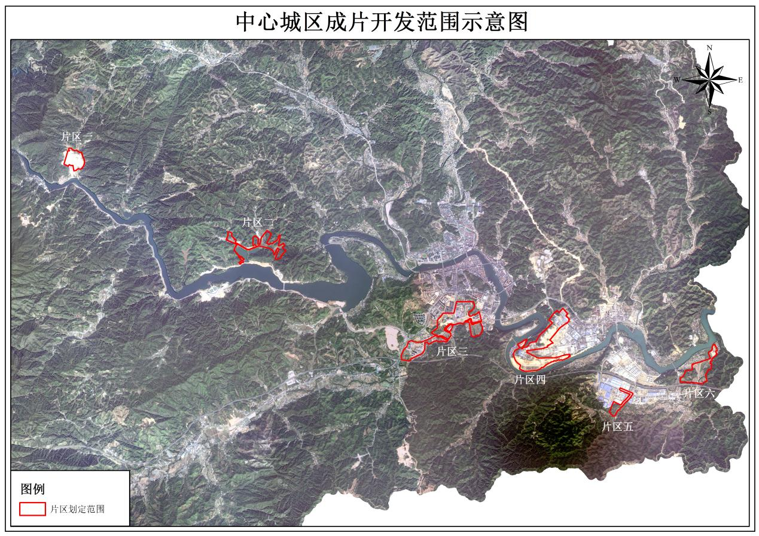

附图二：